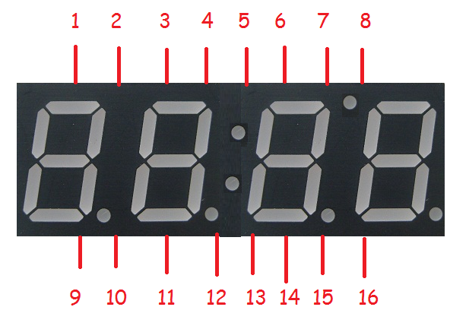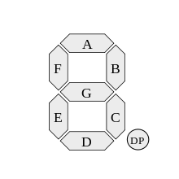

|  |  |
| --- | --- |
| Pin | Función |
| ~3 | Seg A |
| ~1 | Seg B |
| ~4 | Seg C |
| ~11 | Seg D |
| ~13 | Seg E |
| ~6 | Seg F |
| ~2 | Seg G |
| ~15 | Seg DP |
| ~5 | Dos puntos |
| ~8 | Punto raro |
| 9 | Digito 1 |
| 10 | Digito 2 |
| 14 | Digito 3 |
| 16 | Digito 4 |

GND en:

11)

9 prende D de digito 1

10 prende D de digito 2

14 prende D de digito 3

16 prende D de digito 4

13)

9 prende E de digito 1

10 prende E de digito 2

14 prende E de digito 3

16 prende E de digito 4

15)

9 prende DP de digito 1

10 prende DP de digito 2

14 prende DP de digito 3

16 prende DP de digito 4

1)

9,10,14,16 prenden B

2)

9, 10, 14, 16 prenden G

3) prenden A

4) prenden C

5) 12, prende los dos puntos centrales

6) prenden F

8) 7 prende punto raro

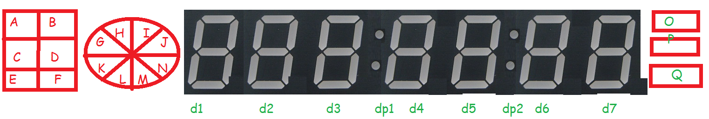

17 pins

GND en:



* 8 prende A
* 9 prende H
* 10 prende d3, A
* 11 prende d1, A
* 12 prende d2, A
* 13 prende d4, A
* 14 prende d5, A
* 15 prende d6, A
* 16 prende d7, A
* 17 prende O

En definitiva:

El recuadro con ABCDEF es “un digito”, que incluye al G. Equivalencias letra->segmento:

A 🡪A, C🡪B, E🡪C, F🡪D, B🡪E, D🡪F, G🡪G

El disco HIJKLMN es otro “digito”.

H🡪A, I🡪B,L🡪C, M🡪D, K🡪E, J🡪F, N🡪G

El ultimo digito raro se compone de OPQ, DP1 y DP2. Equivalencias:

O🡪A, DP1🡪B, DP2🡪C, Q🡪D, P🡪E. FG no tienen función en este “dígito”.

Dado esto, se concluye que:

Pines de 1 al 7 deciden qué segmento prender. (1-7 prenden A-G)

Pines de 8 a 17 deciden qué dígito se activa (8-17 prenden digitos 1-10)

1 es recuadro izquierdo

2 es disco

3-9 son digitos normales

10 es ultimos leds (OPQ + DP1 DP2)

Ojo: Corriente fluye de pines 8-17 a pines 1-7.